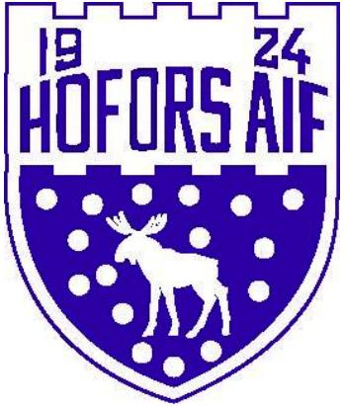

John Källbergs stipendium

Hofors AIF har ambitionen att varje år dela ut stipendier
till 3 st. aktiva barn/ungdomar i föreningen
1 st. spelare i det äldsta flicklaget
1 st. spelare i det äldsta pojklaget
1 st. aktiv i friidrottsgruppen

Avsikten med stipendiet är att uppmärksamma 3 st. aktiva, som utifrån sina förutsättningar under året framstått som ett föredöme inom Hofors AIF, fotboll o friidrott
Egenskaper som värdesätts vid bedömningen
- Trevligt uppträdande på och utanför idrottsarenan
- Visat gott kamratskap och vilja att hjälpa och stötta medspelare/träningskamrater
- Träningsflit och vilja som lett till tydlig utveckling inom den idrott som utövas
- Att personen har kunskap om föreningens vision och värdegrund

Mottagarna av stipendiet utses av ledare/tränare i de äldsta ungdomsfotbollslagen och friidrotten.

Priset delas från och med 2023 ut i samband med HAIF-VM som genomförs första eller andra helgen i oktober.

Prissumman är 500 kr



